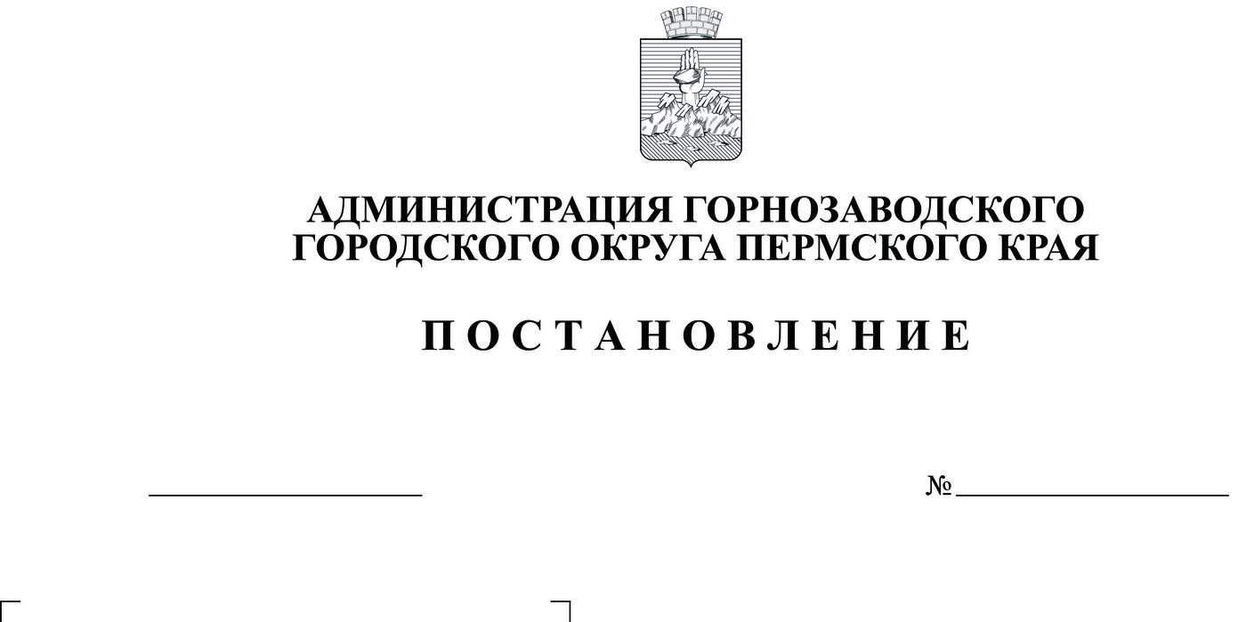

О внесении изменений в административный регламент предоставления муниципальной услуги «Прием на обучение по образовательным программам начального общего, основного общего и среднего общего образования», утверждённый постановлением администрации Горнозаводского городского округа Пермского края от 16.06.2020
№ 569
Руководствуясь статьями 23, 29 Устава Горнозаводского городского округа Пермского края,
администрация Горнозаводского городского округа Пермского края ПОСТАНОВЛЯЕТ:
1. Внести в административный регламент предоставления муниципальной услуги «Прием на обучение по образовательным программам начального общего, основного общего и среднего общего образования», утверждённый постановлением администрации Горнозаводского городского округа Пермского края от 16 июня 2020 г. № 569 (в редакции постановлений администрации Горнозаводского городского округа Пермского края от 18.08.2022 № 1091, от 08.06.2023 № 976), следующие изменения:
пункт 1.3.1 изложить в следующей редакции:
«1.3.1. Информация по вопросам предоставления муниципальной услуги и услуг, которые являются необходимыми и обязательными для предоставления муниципальной услуги, предоставляется:
на информационных стендах в здании управления образования администрации Горнозаводского городского округа Пермского края (далее – управление образования), образовательных организаций, осуществляющих в качестве основной цели ее деятельности образовательную деятельность по образовательным программам начального общего, основного общего и (или) среднего общего образования (далее – образовательная организация); на официальном сайте администрации Горнозаводского городского округа Пермского края в информационно-телекоммуникационной сети «Интернет» (далее соответственно – официальный сайт ОМСУ, сеть «Интернет») http://gornozavodskii.ru/, официальных сайтах образовательных организаций в сети
«Интернет»; на едином портале государственных услуг gosuslugi.ru (ЕПГУ) (далее – Единый портал); через использование сервисов региональных государственных информационных систем, интегрированных с ЕПГУ (через АИС ЭПОС);
с использованием средств телефонной связи;
при личном обращении в управление образования, образовательные организации;
Заявители вправе получить муниципальную услугу через Государственное бюджетное учреждение Пермского края «Пермский краевой многофункциональный центр предоставления государственных и муниципальных услуг» и его филиалы (далее - МФЦ) при наличии соглашения о взаимодействии, заключенного между МФЦ и администрацией Горнозаводского городского округа Пермского края в соответствии с Положением о требованиях к заключению соглашений о взаимодействии между многофункциональными центрами предоставления государственных и муниципальных услуг и федеральными органами исполнительной власти, органами государственных внебюджетных фондов, органами государственной власти субъектов Российской Федерации, органами местного самоуправления или в случаях, установленных законодательством Российской Федерации, публично-правовыми компаниями, утвержденным постановлением Правительства Российской Федерации от 27 сентября 2011 г. № 797 «О взаимодействии между многофункциональными центрами предоставления государственных и муниципальных услуг и федеральными органами исполнительной власти, органами государственных внебюджетных фондов, органами государственной власти субъектов Российской Федерации, органами местного самоуправления или в случаях, установленных законодательством Российской Федерации, публично-правовыми компаниями» (далее - соглашение о взаимодействии).
Информация о месте нахождения, справочных телефонах и графиках работы МФЦ содержится на официальном сайте МФЦ: https://mfc.permkrai.ru/».
2. Опубликовать настоящее постановление в сетевом издании «Официальный сайт администрации Горнозаводского городского округа Пермского края» www.gornozavodskii.ru.
3. Настоящее постановление вступает в силу с момента опубликования.
4. Контроль за исполнением настоящего постановления возложить на заместителя главы Горнозаводского городского округа Пермского края по социальной политике.
Глава городского округа –
глава администрации Горнозаводского
городского округа Пермского края В.В. Лумпов

